ИНФОРМАЦИОННО-АНАЛИТИЧЕСКИЙ ОТЧЕТ
по работе МБУ «Тюшевской СДК» за ноябрь месяц 2018 года
В ноябре месяце 2018 года были проведены мероприятия в разнообразной форме и для различных возрастных категорий населения.
- 01ноября 2018 года в клубе была проведена конкурсная программа ЗОЖ «Если хочешь быть здоров». В мероприятии приняло участие 17 учеников Тюшевской школы, которые играли в игры и участвовали в конкурсах.

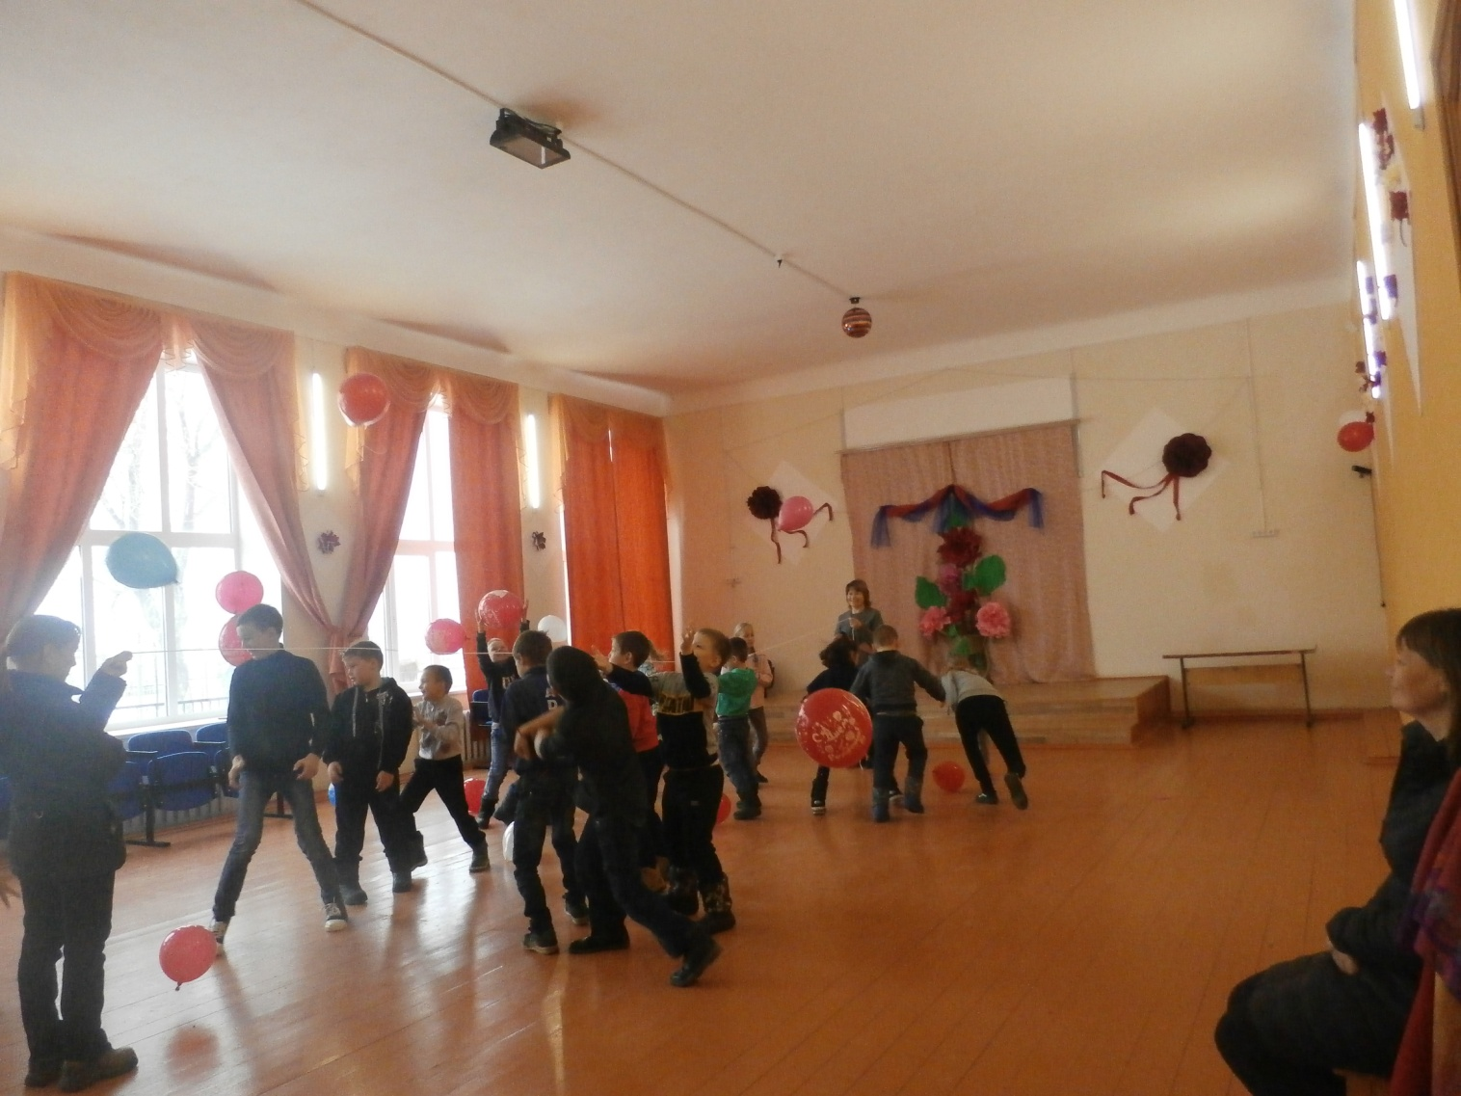
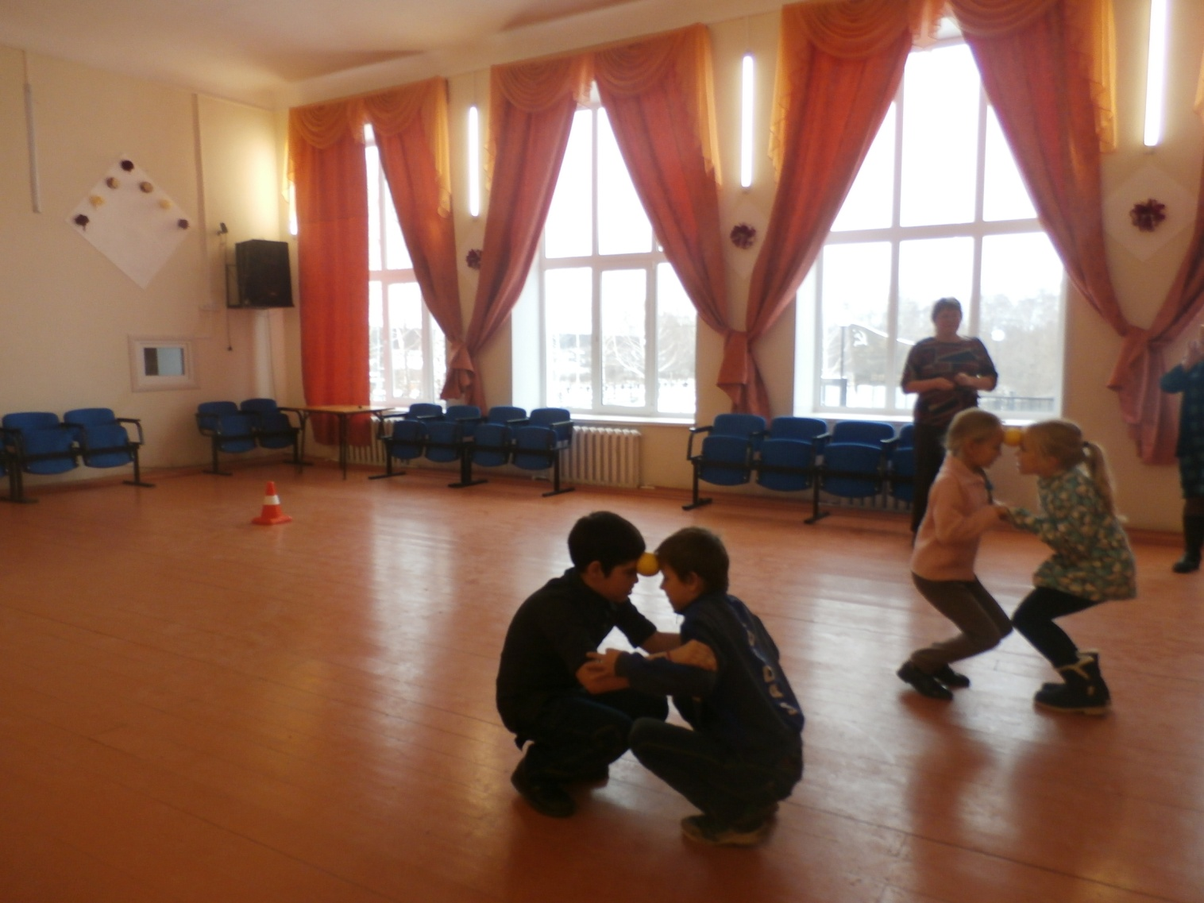

- 02 ноября в клубе проходил смотр конкурс сотрудников Озерского ПНИ по теме «Лучший средний медицинский работник КГАУСОН «Озерский ПНИ» 2018г.». После проведения конкурса для присутствующих был представлен концерт художественной самодеятельности.
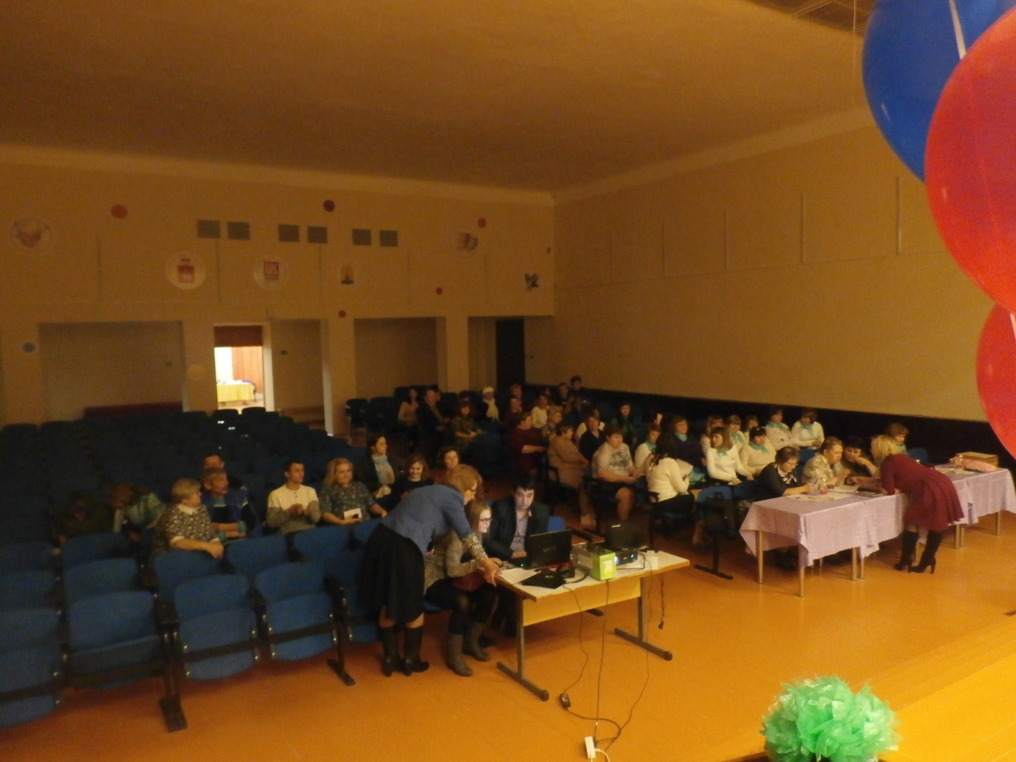
- 03 ноября для детей младшего школьного возраста был организован тематический просмотр мультфильмов «Герои любимых сказок. .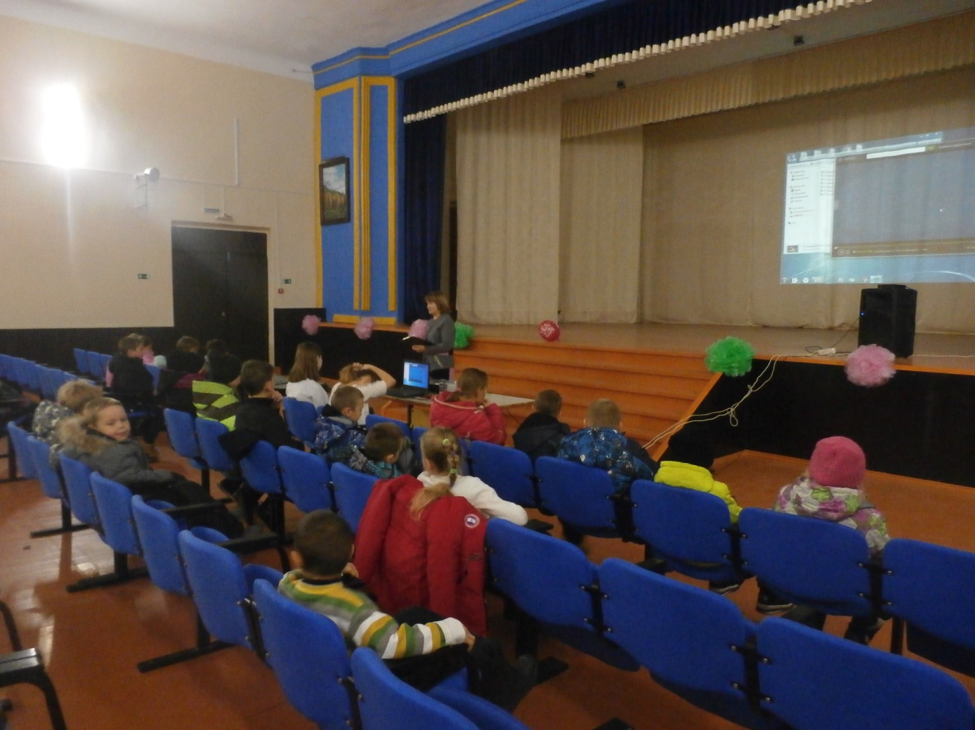
04 ноября принимали участие в районном конкурсе «Радуга талантов» в п. Сарс. Вечером в пос.Тюш был представлен концерт к Дню народного единства.
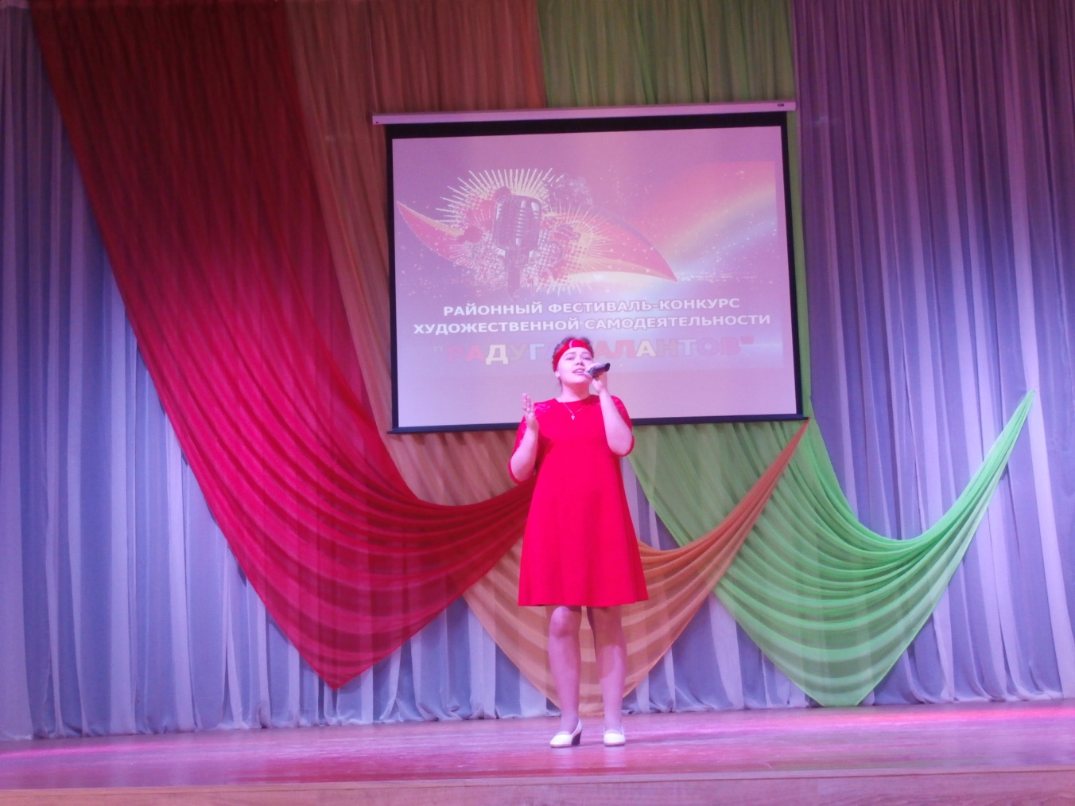
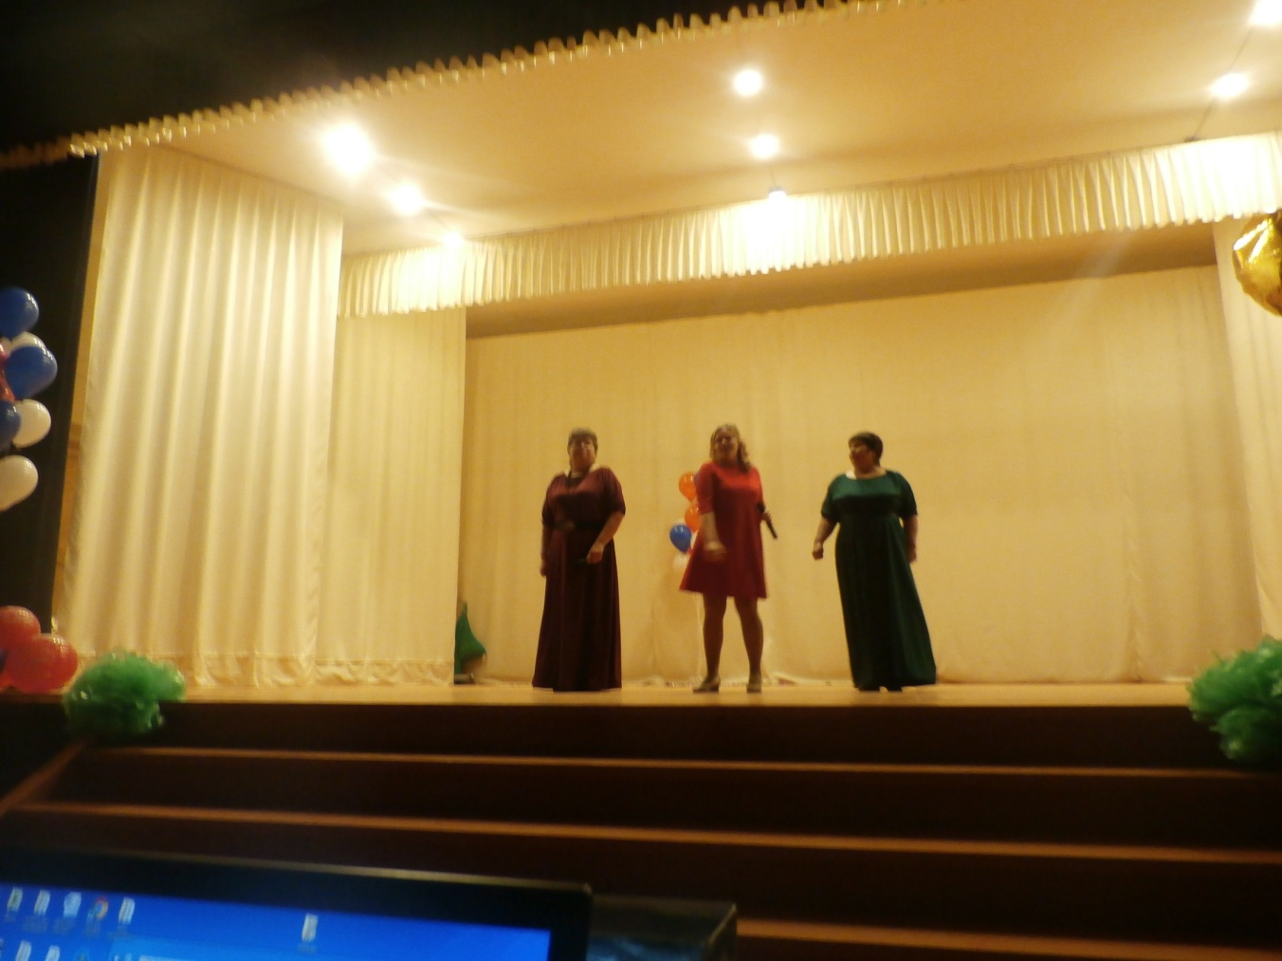

08 ноября для учеников 3 класса Тюшевской СОШ был показан мультфильм по произведению А.С.Пушкина «Сказка о рыбаке и рыбке».
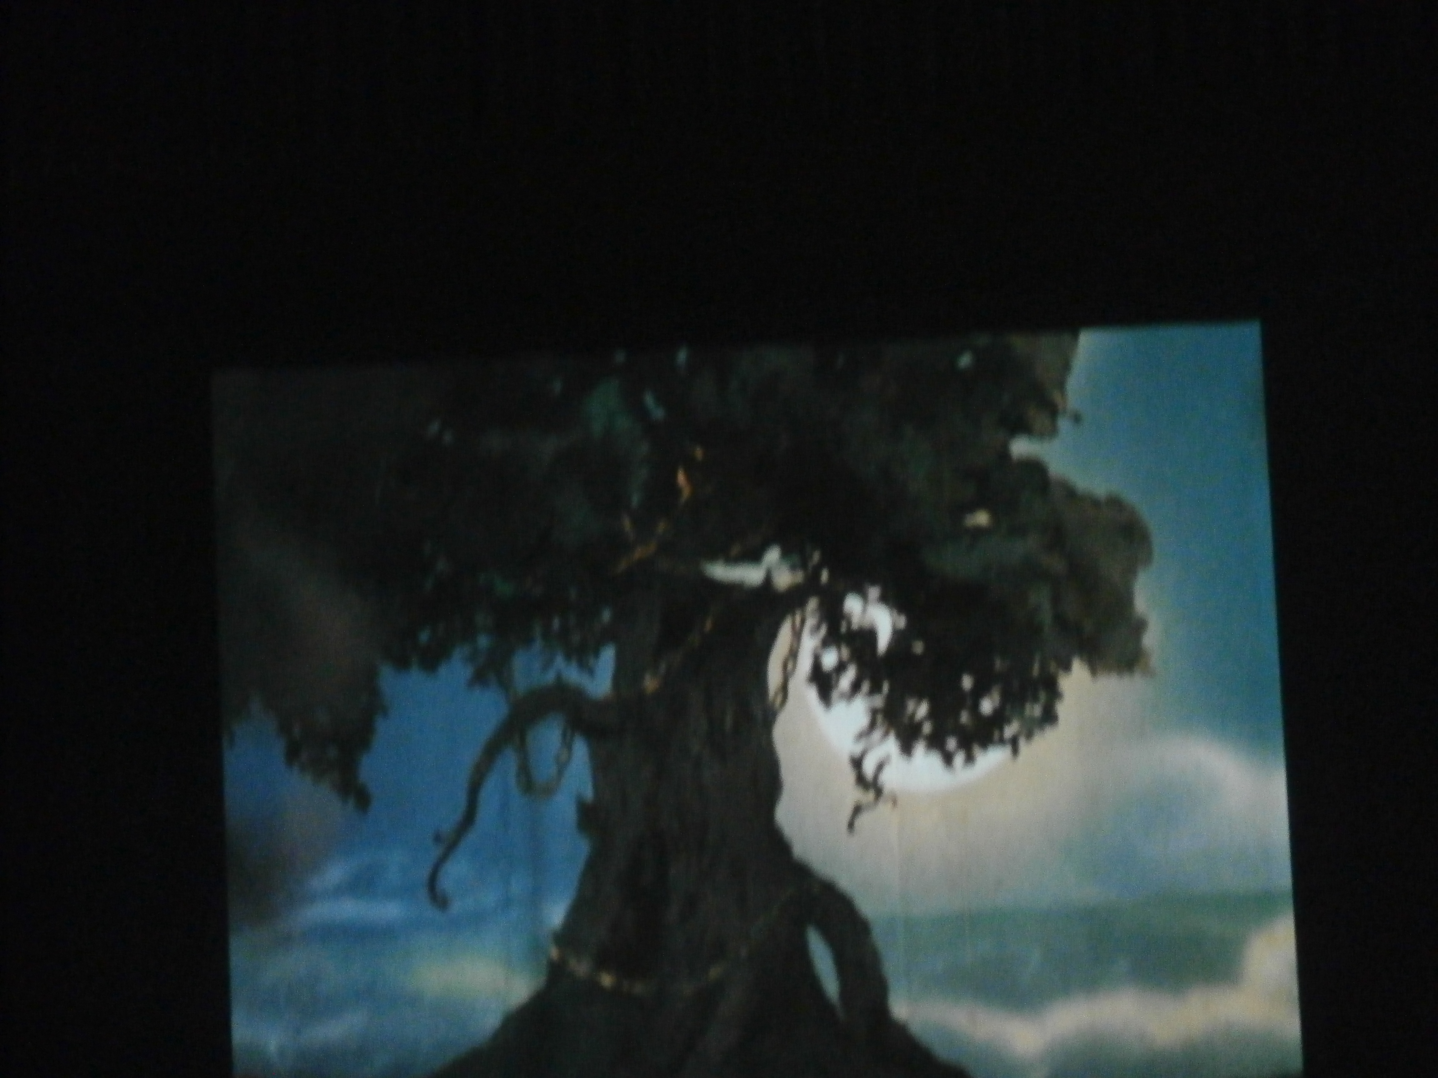

17 ноября 2018 г. в доме культуры был организован День призывника «Вы служите - мы вас подождем» с конкурсами и дискотекой.
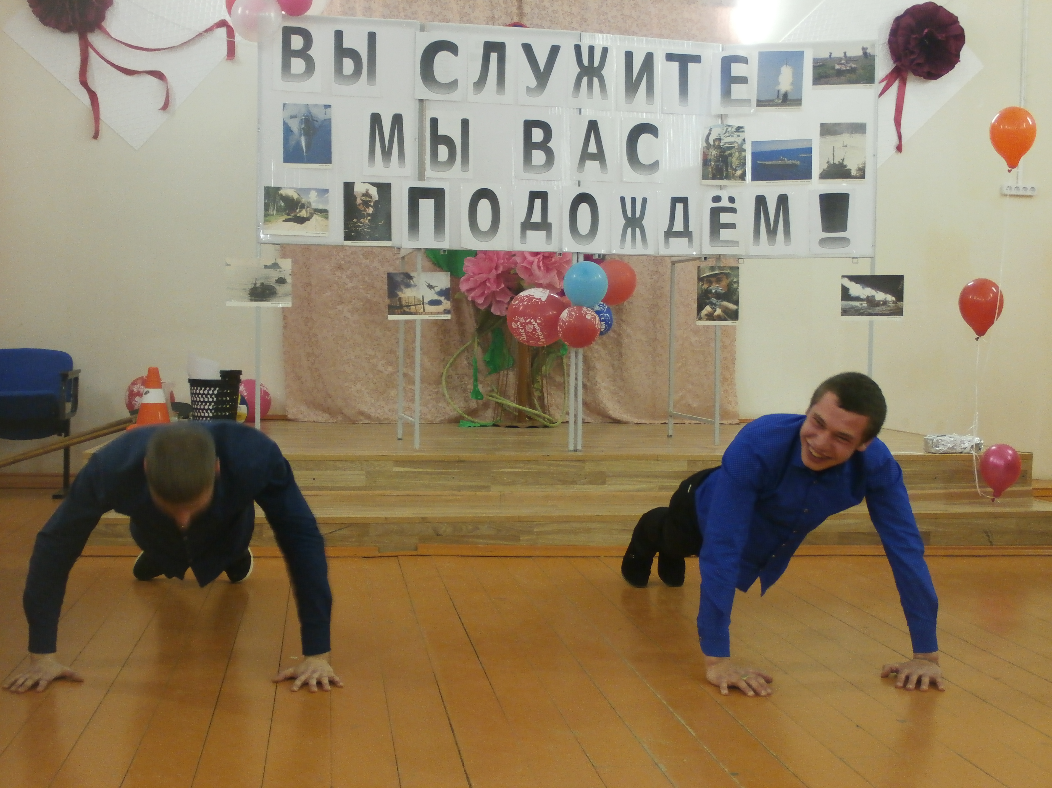

23 ноября для жителей поселка в клубе выступали гости из Нижнего Новгорода с цирковой программой.

24 ноября в Доме культуры были проведены мероприятия, посвященные Дню матери. Днем для жителей поселка был представлен концерт «Пусть всегда будет мама» с участием военного духового оркестра «Прикамье» из города Перми и артистами художественной самодеятельности пос. Тюш. Вечером была развлекательная программа «Наш подарок маме» за столиками с конкурсами, песнями, шутками. Всю предшествующую празднику неделю в клубе работала фотовыставка «Я и моя мама».

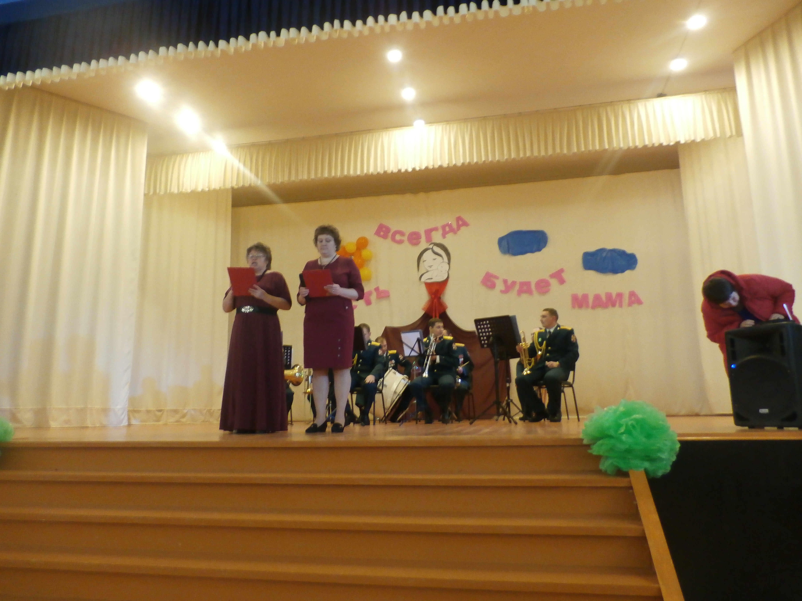
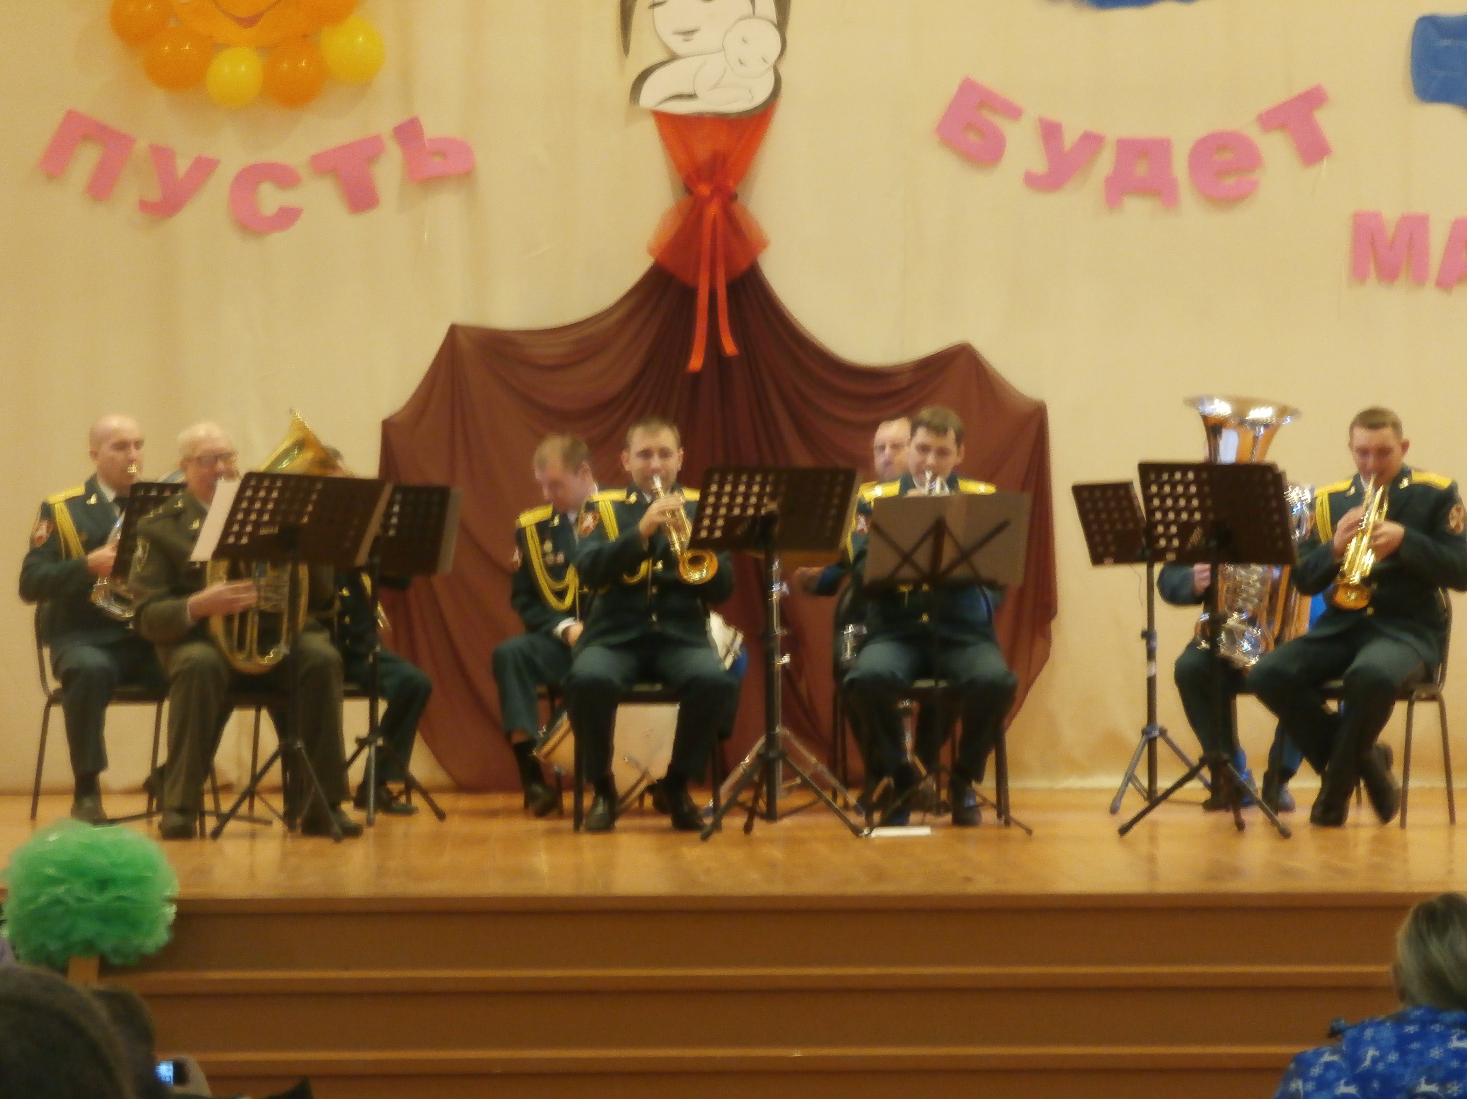
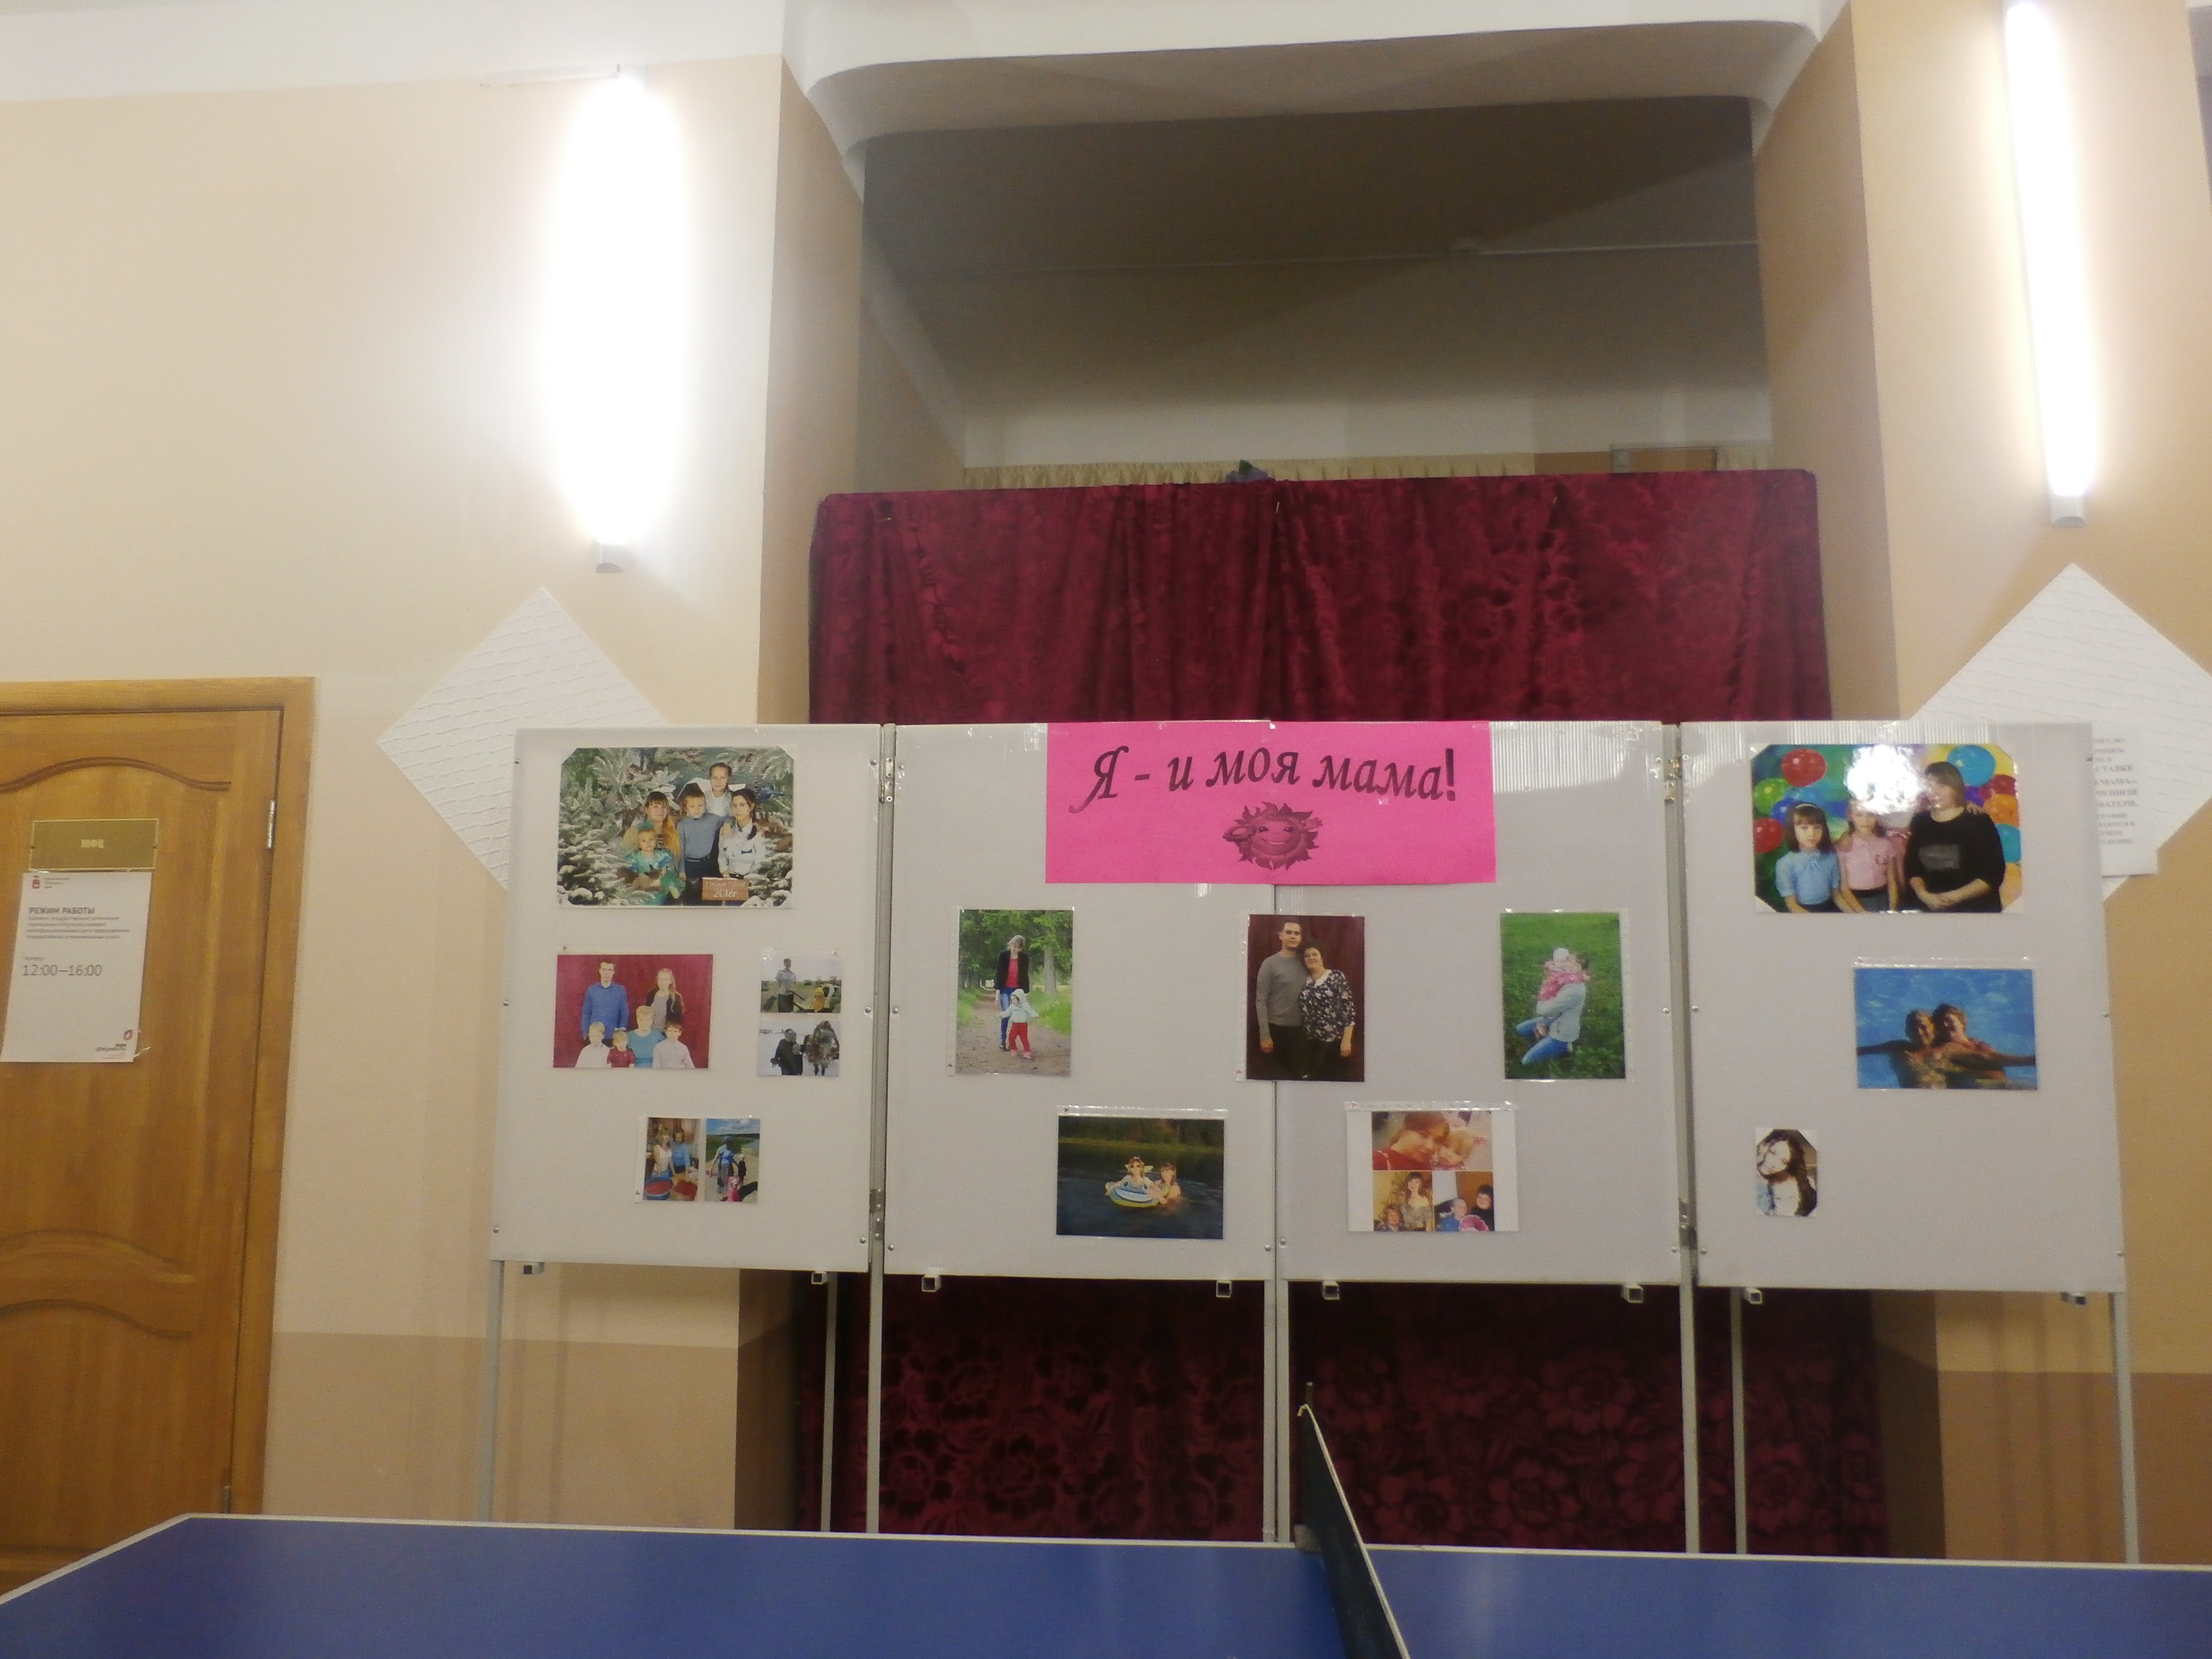
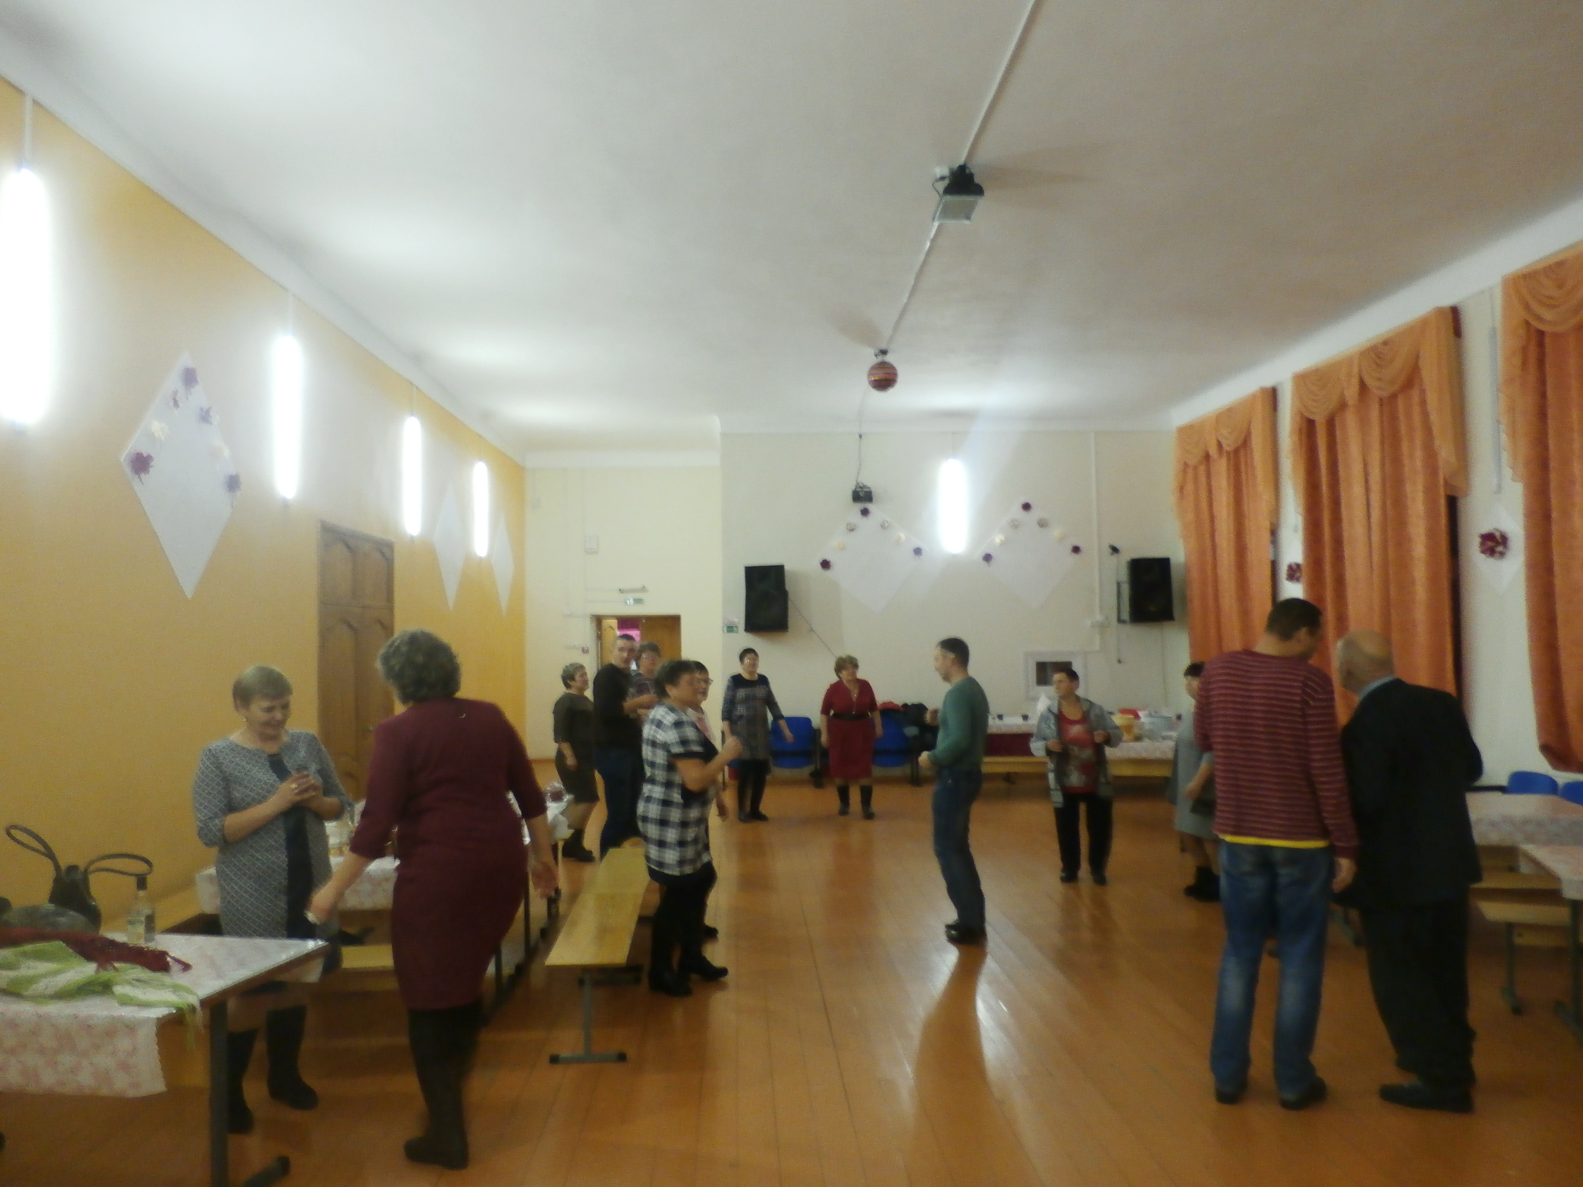
Директор МБУ «Тюш СДК» Е.П.Курганова

